PRESSMEDDELANDE I Vinter 2020

Hälsa & livsstil: det är därför George är vinterns hjälte!
Stadler Form presenterar sin luftfuktare med luftrenande funktion för kalla dagar.
Så snart temperaturen utomhus börjar sjunka så dyker vinterhälsoproblem inomhus upp igen. En rivig hals, torr hud och vattniga ögon är de vanligaste tecknen på att luften är för torr. Det är just den tiden då George från Stadler Form kommer till sin rätt. Så snart han är inställd i huset, kommer luften omedelbart att bli renare och optimalt fuktigare på samma gång. Det faktum att luft med god kvalitet är fördelaktigt för huden, hälsan och för att skydda dina favoritmöbler är också ett riktigt insider livsstilstips!

George från Stadler Form är måste för vintersäsongen
När du har fått lära känna din nya rumskamrat, kommer du snabbt att uppskatta vad han kan göra. George är inte bara fördelaktigt för hälsan utan också för din livstil: han kan avsevärt förbättra din skönhetsrutin samt tillståndet i ditt hem.
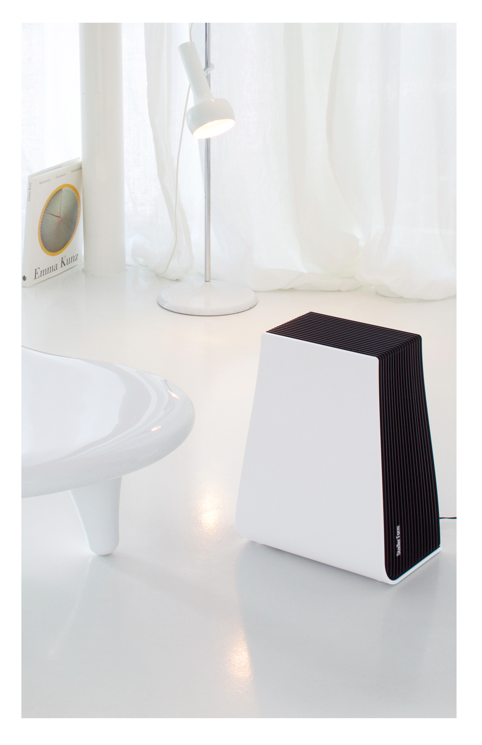
George som en skönhetsprodukt: Ren, ordentligt fuktad luft är den bästa grunden för frisk hud på vintern. Tack vare airwashern George från Stadler Form kommer eventuella obehagliga känslor av stramhet och torrhet i huden aldrig att ges chansen att uppstå och huden kommer att vara i perfekt skick för ytterligare skönhetsbehandlingar. Tillsätt eteriska oljor till oljebehållaren och rummet kommer att fyllas med din favoritdoft. Vilket gör att George kan skapa en atmosfärisk oas av välbefinnande också.

George som ett användbart tillbehör för hemmet: «Trä är en levande sak» är något du kanske hört folk säga. Efterfrågan på föremål för hemmet som är gjorda av trä är särskilt hög under vinterhalvåret. George från Stadler Form kan skydda naturmaterial från de skador som kan orsakas om luften är för torr. Han kommer att hålla dina favoritmöbler säkra från fula missfärgningar och även förhindra sprickor. Och hans snygga utseende gör airwashern George till ett designobjekt på samma gång. George ritades av den schweiziska produktdesignern Matti Walker och under 2019 vann George European Product Design Award.

Hur George från Stadler Form fungerar
Luftfuktare och luftrenare George från Stadler Form är ett riktigt kraftpaket men inte bara starkt luftförbättrande, han förbrukar också mycket lite ström.
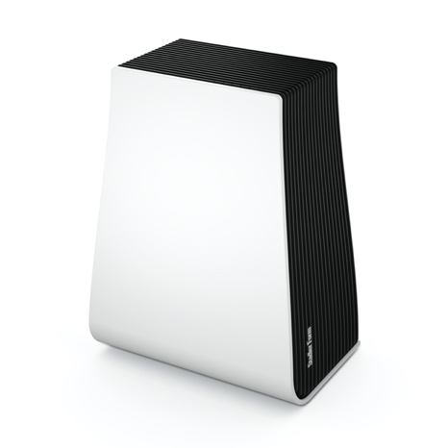
Multi-begåvade: George är enormt kraftfull och kommer att få ut upp till 400 ml vatten per timme till luften, vilket garanterar idealisk fuktighet i rum upp till 60 m². Samtidigt kommer den smarta rumskamraten att rena luften genom att ta bort 66,7% av partiklarna från 0,3 till 15 mikrometer inom 30 minuter. Så du kan alltid känna dig bekväm och andas lätt. En liten innovation för den dagliga rutinen: vattenbasen och skivpaketet är lätta att rengöra i diskmaskinen.
Auto-läge: George har en integrerad hygrostat så att om luftfuktigheten i rummet sjunker under eller stiger över den önskade nivån, kommer han att slå på och av automatiskt. George kommer att växla mellan fuktningsnivåerna intuitivt för att uppnå önskad luftfuktighet. Rent konkret kommer George bara att verka på sin allra högsta nivå om det krävs för att avsevärt förbättra luftkvaliteten. Annars kommer han att arbeta på lägsta nivå för att upprätthålla optimal fuktighet så effektivt som möjligt. Det är det som gör honom till ett effektivt kraftpaket.

Stadler Form George luftfuktare & luftrenare

Klicka HÄR för att titta på den förklarande videon

Ladda ner bilder

Luftfuktare och luftrenare George från Stadler Form finns i utvalda fackbutiker.

Tveka inte att kontakta oss för ytterligare information.

